Neu! Neu! Neu!
REALISTISCHE SELBSTVERTEIDIGUNG

FÜR JEDERMANN/-FRAU (ab 14 Jahre)
KEINE Vorkenntnisse erforderlich

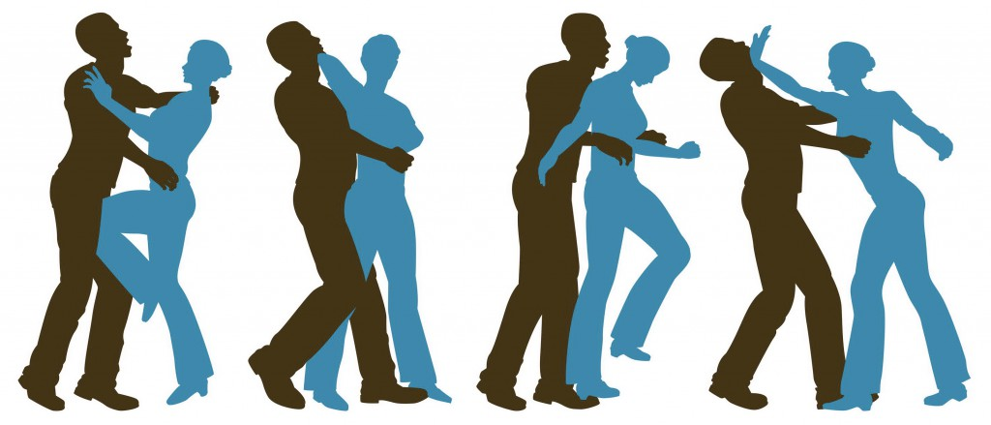

SELBSTVERTEIDIGUNG kann NICHT an einem WOCHENENDLEHRGANG erlernt werden und unterliegt keinen Standards.
NUR mit dauerhaftem Training kommen Sie Ihrem Selbstverteidigungsanspruch einen großen Schritt näher.

Wo?
Sportheim des TSV-Kleinschwarzenlohe „Dart-Raum“
Schleißweg 1, 90530 Kleinschwarzenlohe

Wann? Ab 06. Februar 2019
jeden Mittwoch, 19.00 – 20.30 Uhr

Wer trainiert ?
Holger Schmitt, erfahrener Trainer mit langjähriger Erfahrung in Kampfsport/-kunst
Meister in Realistische Selbstverteidigung für die Praxis, mit Team
(RSP, nach SOKE Siegfried Lory)

Fragen ? Infos ? tahoschmitt@t-online.de

